**Aide pour la mise en place d'un dépot Git pour le TP1 de CPOB**

1. créer un compte sur https://github.com/

2. créer un nouveau dépot/repository sur github

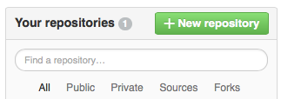

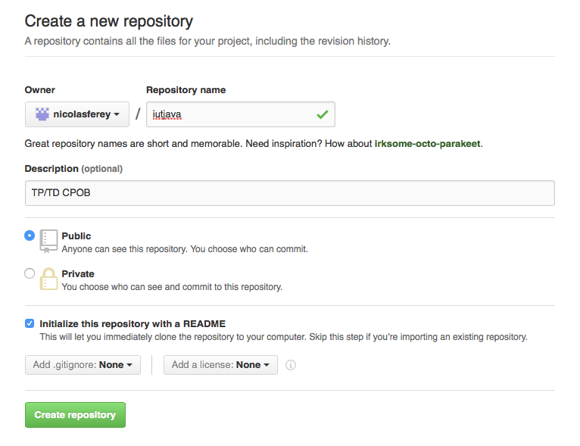

3. Si vous êtes à l'IUT, il faut configurer git, notamment le proxy

git config --global http.proxy http://proxy.iut-orsay.fr:3128

4. Créer une copie local du dépot git

git clone http://github.com/nicolasferey/iutjava.git

Cela crée un répertoire *iutjava* dans le répertoire courant

5. Dans le répertoire *iutjava*, créer le répertoire *train*, et mettre le fichier *IUT_TD_TP_2015.docx* dans le répertoire *train*

6. Se positionner dans le répertoire *iutjava*, et ajouter ce répertoire et ce fichier dans votre copie locale

git add train

7. Commiter ces ajouts dans votre copie local, avec le message approprié pour le *commit.* Si vous ne mettez pas de message *git*, git va automatiquement ouvrir un éditeur par défaut, pas forcément facile à utiliser (éditeur *vi* ou *vim*), pour en écrire un.Le plus simple est de spécifier le message avec l'option *-m* de la commande *commit*.

git commit -m "Ajout du répertoire train"

Il peut vous mettre un warning pour vous indiquer que vous n'avez pas configurer votre nom et votre mail. Ne pas hésiter à configurer *git* avec votre nom et email avec les commandes indiquées dans le warning.

8. Pousser vos changement locaux vers le dépôt global. Essayer de comprendre les warning qui ne sont pas des erreurs, en regardant la doc de git sur internet.

git push

8. Vérifier que tout s'est bien passé sur *github*, normalement le répertoire *train* et le fichier *IUT_TD_TP_2015.docx* sur le dépôt global.

9. Dans le répertoire *iutjava*, et créer le répertoire *workspace*

9. Créer un projet dans *Eclipse* nommé *iuttp*, en spécifiant bien que l'espace de travail de éclipse est le répertoire *workspace* de votre dépôt local. *Eclipse* va créer le répertoire *iuttp,* dans le répertoire *workspace.* Il crée aussi un répertoire *src* et *bin* dans le répertoire du projet *iuttp*.

9. Mettre le répertoire *edu* contenant les sources dans le zip du TP sur Dokeos, dans le répertoire *src* du projet que vous venez de créer sur Eclipse.

10. Ajouter le répertoire workshop contenant le projet et les sources dans votre copie local et dans le dépôt global

git add workspace

git commit -m "ajout du répertoire workspace"

git push

11. Vous devez ensuite répondre aux questions du TP1, en commitant (*commit*) bien les sources modifiée localement, et en poussant vos changements sur le dépôt global.

12. En option, vous pouvez créer à la racine de votre dépôt local un fichier *.gitignore*, pour éviter de versionner les fichiers indésirables. Eclipse crée notamment des répertoires *.metadata* et *RemoteSystemsTempFiles* dans le workspace, qu'on ne souhaite pas versionner ni sur le dépôt local ni sur le dépôt global. Voir la documentation sur *.gitignore* sur internet